藏傳佛教教材套
第二課：藏傳佛教的發展及五大派
課後工作紙
姓名： （ ） 班別： 日期：

一. 課後問答
1. 家長對孩子的過度溺愛，會對孩子的成長造成負面的影響，而藏王對佛教的過度溺愛，
又會否對佛教的發展構成壞影響呢？試引有關史實來支持你的論點。

溺愛不是愛
2. 藏傳佛教流傳至今有哪四大派？各派有甚麼獨特的修行法門？

3. 藏傳佛教各派在修行的道次第上有甚麼相通的地方？試加以說明。

4. 藏傳佛教四大派（噶當派除外）跟政治的關係如何？這反映出藏傳佛教其中一項很重要
的特色，這究竟是甚麼特色？請略加說明。

二. 反思題
1. 你認為活佛轉世是真實可信嗎？試說說你的看法，並舉出理由支持你的看法。
卡盧仁波切

2. 藏傳佛教的僧侶要經過十多二十年的教育才可以弘法
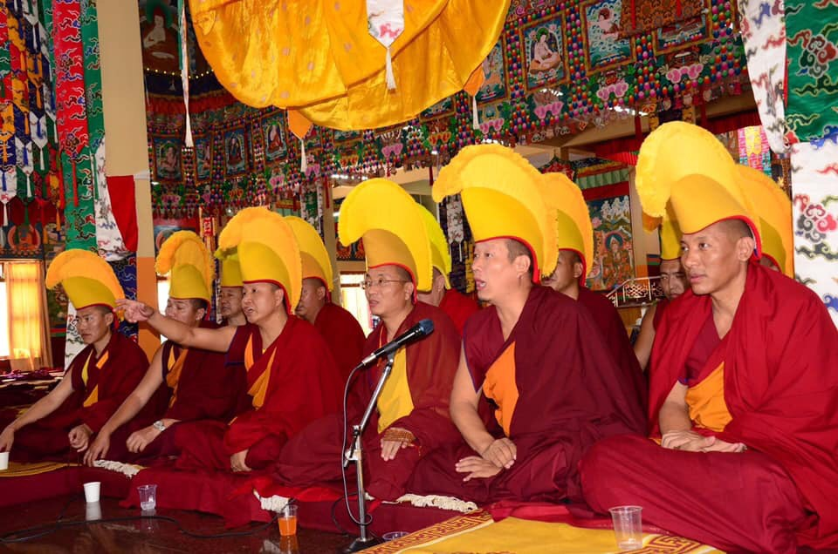
格魯派的格西------佛學博士
利生，學習時間是否太長呢？試說說你的看法。

